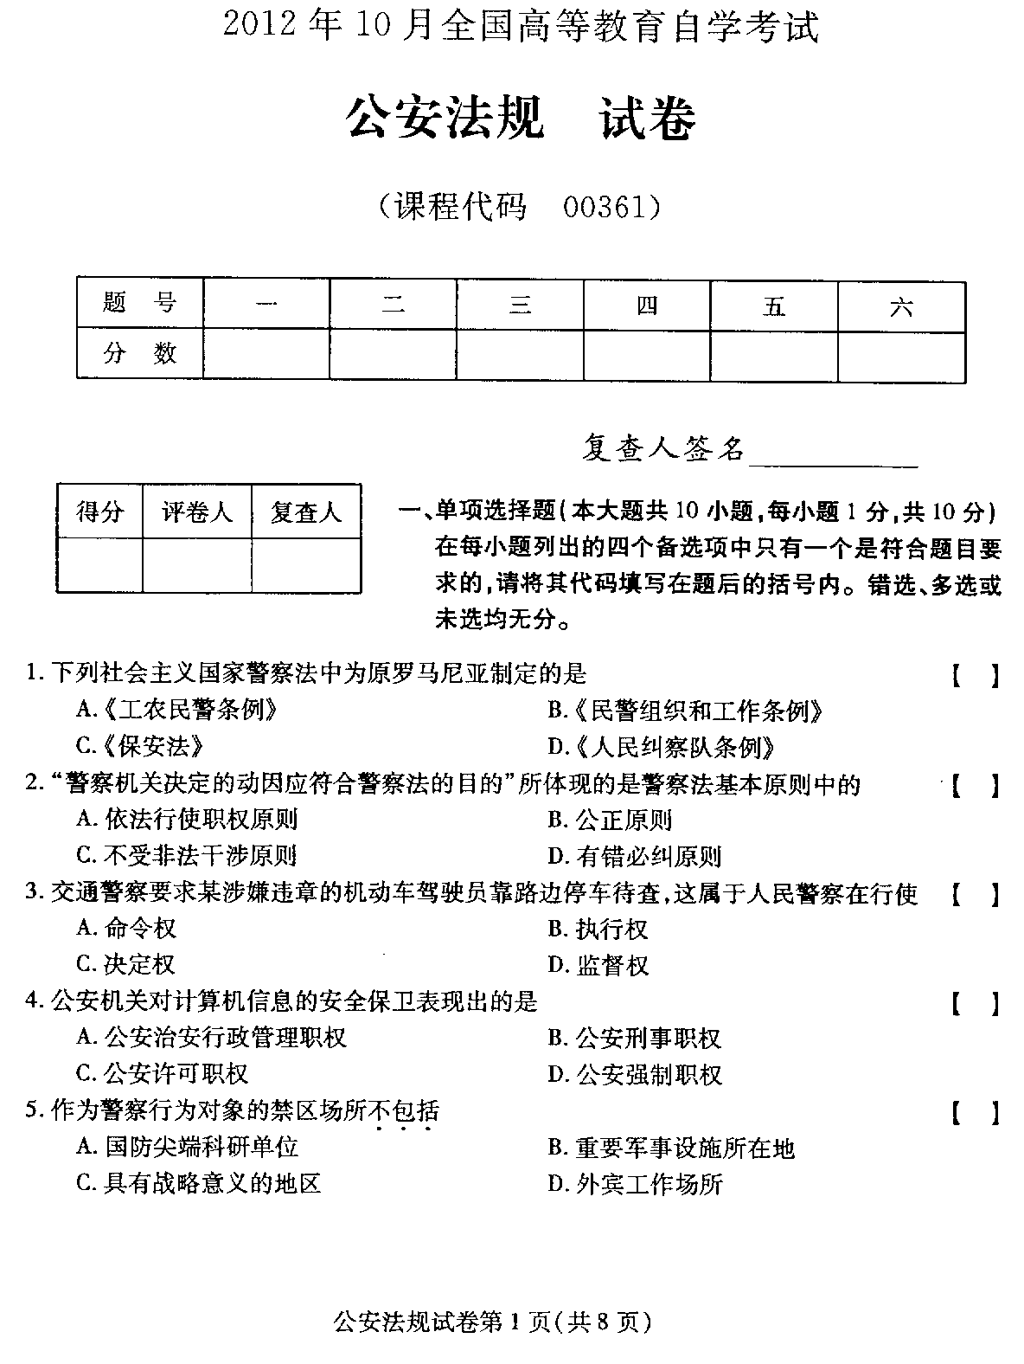
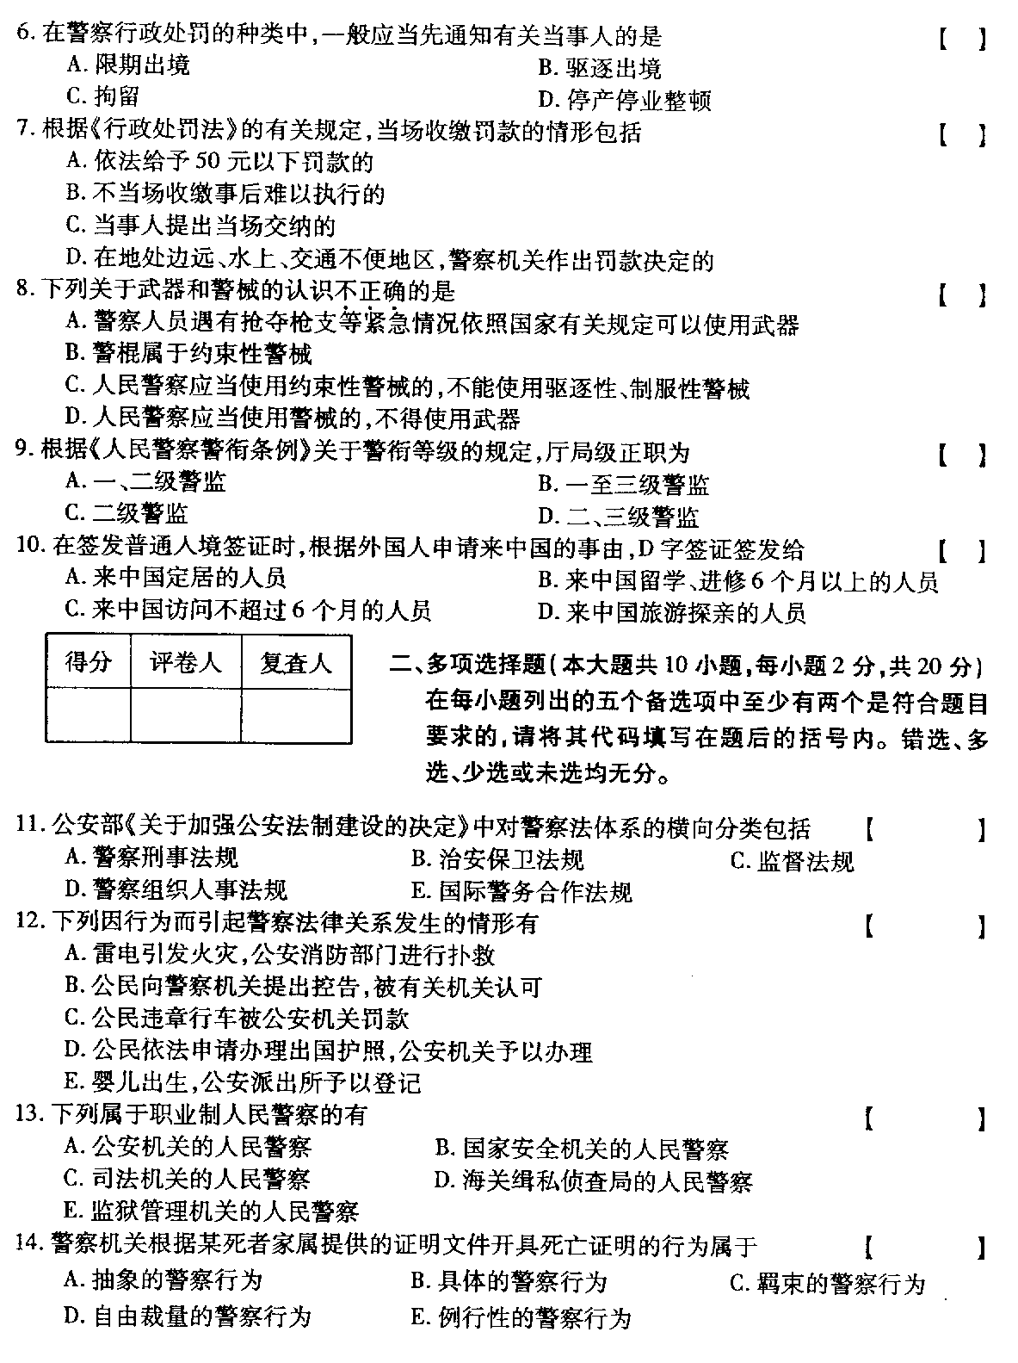
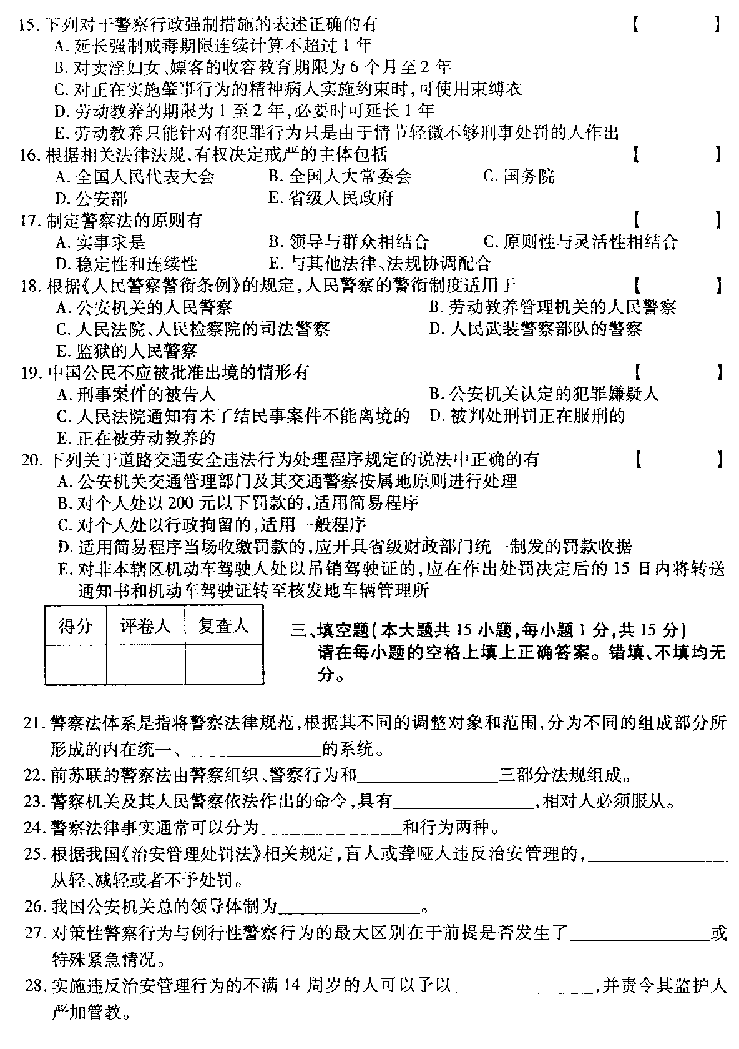
- 在警察行政处罚中，应用最广的一种形式为——。
- 对被盘问人的留置时间自带至公安机关之时不超过——小时。
- 根据《人民警察警衔条例》的规定，确立警衔的根据是人民警察的——。
- 根据《中华人民共和国国籍法》处理国籍问题的规定，我国采取的是——与出生地主义相结合的原则。
- 火灾现场是指火灾发生、发展、蔓延波及的区域，包括灭火作战区、危险区和——。
- 根据《中华人民共和国行政诉讼法》的规定，审理行政案件不适用——的原则。
- 国家追偿的原则之一是责任者的过错达到“故意”或者“——”时才能行使追偿权。
- 名词解释（本大题共5小题，每小题3分，共15分）
- 警察法律事实
- 紧急状态处置
- 警察行政强制措施
- 警察法的遵守
- 特种行业治安管理法
- 简答题（本大题共3小题，每小题6分，共18分）
- 简述警察刑事执法中的禁止性规范和授权性规范。
- 简述具体警察行政行为合法性审查与司法变更有限的原则。
- 简述贯彻国家赔偿制度对提高警察机关执法水平的促进作用。
- 论述题（本大题共2小题，共22分）
- （本题12分）试结合实践论述警察法制的民主原则。
- （本题10分）试论警察法制监督中“外部监督”与“内部监督”的关系。
